ФЕДЕРАЛЬНОЕ АГЕНТСТВО ЖЕЛЕЗНОДОРОЖНОГО ТРАНСПОРТА
Федеральное государственное бюджетное образовательное учреждение высшего образования
«Петербургский государственный университет путей сообщения
Императора Александра I»
(ФГБОУ ВО ПГУПС)

Кафедра «Логистика и коммерческая работа»

РАБОЧАЯ ПРОГРАММА
дисциплины
«ОСНОВЫ ЛОГИСТИКИ» (Б1.Б.42)

для специальности
23.05.04 «Эксплуатация железных дорог»

по специализациям
«Грузовая и коммерческая работа», «Магистральный транспорт», «Пассажирский комплекс железнодорожного транспорта», «Транспортный бизнес и логистика»

Форма обучения – очная, очно-заочная, заочная

Санкт-Петербург
2016

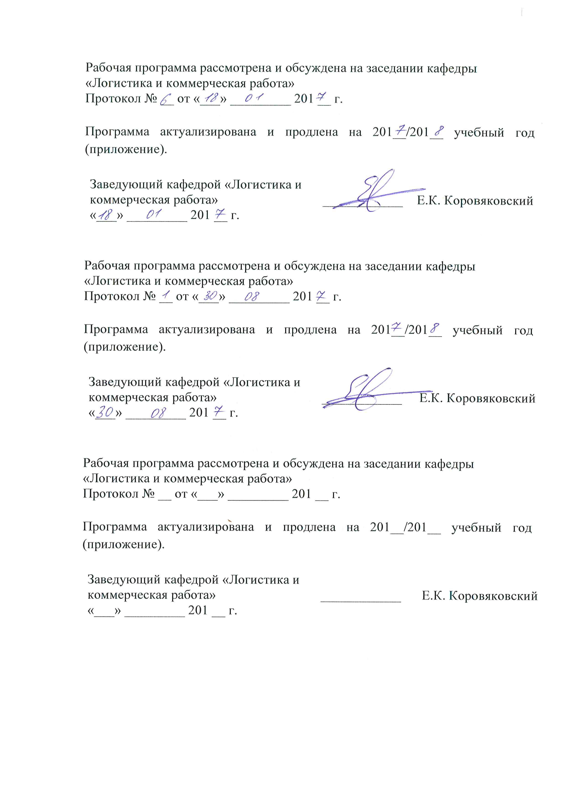

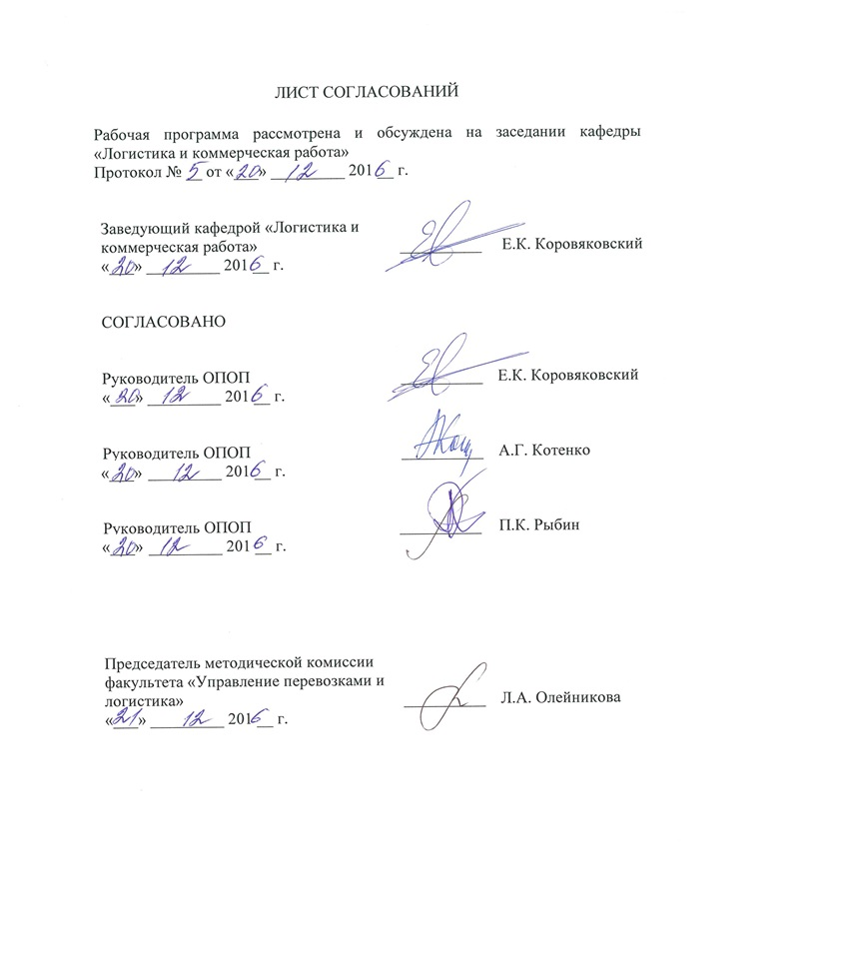
1. Цели и задачи дисциплины

Рабочая программа составлена в соответствии с ФГОС, утвержденным приказом Министерства образовании и науки Российской Федерации от 17.10.2016 № 1289 по специальности 23.05.04 «Эксплуатация железных дорог», по дисциплине «Основы логистики».
Целью изучения дисциплины «Основы логистики» является формирование базового объема теоретических знаний по предмету, а также развитие практических навыков по использованию основных подходов и методов оптимизации материальных потоков.
Для достижения поставленной цели решаются следующие задачи:
- изучение основных понятий, теоретических положений и категорий логистики;
- применение современных моделей и методов в задачах оптимизации транспортных маршрутов, определения рациональных запасов, выбора поставщиков, перевозчиков, логистических провайдеров;
- Овладение способами определения наилучшего поставщика и распределения клиентов на группы с целью повышения качества обслуживания;
- использование аналитических и графических методов выбора оптимального размера партии поставки, канала распределения товаров, рациональных объемов работы и числа сервисных центров на полигоне обслуживания;
- рассмотрение предприятия как части логистической системы страны, описанной с учетом международных торговых индексов и показателей.

2. Перечень планируемых результатов обучения по дисциплине, соотнесенных с планируемыми результатами освоения основной профессиональной образовательной программы

Планируемыми результатами обучения по дисциплине являются: приобретение знаний, умений, навыков и/или опыта деятельности.
В результате освоения дисциплины обучающийся должен:
ЗНАТЬ:
- современную логистическую систему рыночного товародвижения; взаимосвязь логистической инфраструктуры товарного рынка и рынка транспортных услуг; объекты логистического управления; логистические системы и их элементы; методологию логистики; основные логистические концепции и системы; внутрипроизводственные логистические системы; управление закупками; поддержку логистического менеджмента; логистику складирования; интегрированную логистику в практике товародвижения;
- основные понятия о транспорте, транспортных системах; взаимосвязь развития транспортных систем; мировые тенденции развития различных видов транспорта; основные характеристики различных видов транспорта: технику и технологии, организацию работы, инженерные сооружения, системы управления; критерии выбора вида транспорта, стратегию развития железнодорожного транспорта;
- логистику складирования; структуру и функции транспортно-грузовых систем; устройство, технико-эксплуатационные характеристики, определение производительности погрузочно-разгрузочных машин и установок; телемеханическое и автоматическое управление погрузочно-разгрузочными машинами и установками; контейнерные терминалы; автоматизированные и механизированные склады; организационную структуру и планирование работы подразделений, занятых погрузочно-разгрузочными работами; проектирование транспортно-складских комплексов;
- основные понятия, принципы и задачи транспортного бизнеса, мировой и отечественный опыт организации работы транспортных компаний, тенденции развития транспортного бизнеса; нормативно-правовую базу создания и функционирования транспортной компании, страхование рисков; бизнес-процессы транспортных предприятий и компаний; основы управления транспортной компанией и ее бизнес-взаимодействия со смежными структурами; правовые и экономические основы регулирования бизнес-процессов при перевозке грузов и пассажиров.
УМЕТЬ:
- классифицировать транспортные бизнес-процессы и управлять ими; управлять рисками при организации деятельности транспортной компании; определять бизнес-привлекательность отдельных видов транспортной деятельности на основе технико-экономических расчетов; составлять бизнес-прогнозы относительно объема перевозок, спроса на перевозки и их привлекательности;
- определять основные показатели, характеризующие работу и развитие транспортных систем: показатели технического оснащения, развития сети, перевозочной, технической и эксплуатационной работы; силы, действующие на груз при перемещении, рациональные уровни концентрации транспортно-экспедиционного обслуживания по центрам сервиса по грузовым и пассажирским перевозкам железнодорожным транспортом.
ВЛАДЕТЬ:
- приемами планирования работы и организации бизнес-процессов в транспортных компаниях;
- способами стимулирования развития транспортного рынка;
- методами технико-экономического обоснования при принятии решения о развитии транспортно-складского комплекса;
- способами обоснования показателей качества обслуживания клиентов железнодорожным транспортом.
Приобретенные знания, умения, навыки и/или опыт деятельности, характеризующие формирование компетенций, осваиваемые в данной дисциплине, позволяют решать профессиональные задачи, приведенные в соответствующем перечне по видам профессиональной деятельности в п. 2.4 основной профессиональной образовательной программы (ОПОП).
Изучение дисциплины направлено на формирование следующих общепрофессиональных компетенций (ОПК):
- готовностью применять логистические технологии в организации и функционировании транспортных систем (ОПК-12).
Изучение дисциплины направлено на формирование следующих профессиональных компетенций (ПК), соответствующих виду профессиональной деятельности, на который ориентирована программа специалитета:
производственно-технологическая деятельность:
- готовностью к поиску путей повышения качества транспортно-логистического обслуживания грузовладельцев, развития инфраструктуры товарного рынка и каналов распределения (ПК-8).
- способностью определять оптимальные технико-технологические нормативы и параметры транспортно-логистических цепей и отдельных их звеньев с учетом множества критериев оптимальности (ПК-9).
Область профессиональной деятельности обучающихся, освоивших данную дисциплину, приведена в п. 2.1 общей характеристики ОПОП.
Объекты профессиональной деятельности обучающихся, освоивших данную дисциплину, приведены в п. 2.2 общей характеристики ОПОП.

3. Место дисциплины в структуре основной профессиональной образовательной программы

Дисциплина «Основы логистики» (Б1.Б.42) относится к базовой части и является обязательной.

4. Объем дисциплины и виды учебной работы

Для очной формы обучения:
Вид учебной работы  Всего часов | Всего часов | Семестр
 |  | VIII
Контактная работа (по видам учебных занятий)  В том числе:  - лекции (Л)  - практические занятия (ПЗ)  - лабораторные работы (ЛР) | 50  34  16  - | 50  34  16  -
Самостоятельная работа (СРС) (всего) | 58 | 58
Контроль | - | -
Форма контроля знаний | З | З
Общая трудоемкость: час / з.е. | 108/3 | 108/3

Для очно-заочной формы обучения:
Вид учебной работы  Всего часов | Всего часов | Семестр
 |  | IХ
Контактная работа (по видам учебных занятий)  В том числе:  - лекции (Л)  - практические занятия (ПЗ)  - лабораторные работы (ЛР) | 32  16  16  - | 32  16  16  -
Самостоятельная работа (СРС) (всего) | 76 | 76
Контроль | - | -
Форма контроля знаний | З | З
Общая трудоемкость: час / з.е. | 108/3 | 108/3

Для заочной формы обучения:
Вид учебной работы  Всего часов | Всего часов | Курс
 |  | V
Контактная работа (по видам учебных занятий)  В том числе:  - лекции (Л)  - практические занятия (ПЗ)  - лабораторные работы (ЛР) | 16  12  4  - | 16  12  4  -
Самостоятельная работа (СРС) (всего) | 88 | 88
Контроль | 4 | 4
Форма контроля знаний | З | З
Общая трудоемкость: час / з.е. | 108/3 | 108/3

5. Содержание и структура дисциплины

5.1 Содержание дисциплины
№ п/п | Наименование раздела дисциплины | Содержание раздела
1 | История логистики. Современные этапы развития. Определение логистики. | Исторические предпосылки и факторы развития логистики. Этапы формирования логистики. Понятие и определение логистики.
2 | Основные объекты логистики. Материальные потоки. Их классификация. | Определение потока, основные параметры. Определение материального потока. Понятие материальных ресурсов, незавершённого производства, готовой продукции. Классификация материальных потоков.
3 | Финансовые, информационные, сервисные и другие потоки в логистике. | Определения и классификация финансовых. Информационных и сервисных потоков. Их особенности.
4 | Структура логистики | Логистические цепи. Логистические системы. Классификация. Определение логистических цепей и логистической системы. Свойства логистической системы. Классификация логистических систем. Понятие звена логистической системы. Классификация общественного производства. Традиционная и логистическая концепции организации производства. Тянущие и толкающие системы управления материального потока в производстве. Эффективность логистического подхода в управлении производством. Определение и понятие логистической операции. Ключевые и поддерживающие функции логистики. Оперативные и координационные функции. Функции макрологистической системы. Принципы построения надёжных логистических систем. Правило «6 (7)R». Признаки актуальности логистики для российских предприятий. 6(7) правил логистики. Состав логистического инструментария.
5 | Инструментарий логистики. | Определение и основные принципы системного подхода. Моделирование в логистике. Анализ АБС. Анализ полной стоимости в логистике. Экспертные системы в логистике.
6 | Концепции логистики. | Понятие концепции. Информационная логистическая концепция. Маркетинговая логистическая концепция. Концепция интегрированной логистики (интегральной).
7 | Логистика по видам деятельности | Задачи и функции закупочной логистики. Этапность и состав, решаемых в данной функциональной области задач.  Основные положения логистической концепции организации производства. «Толкающая» и «тянущая» модели системы организации производства  Отличительные признаки распределительной логистики от традиционного сбыта и продажи продукции. Задачи распределительной логистики. Понятие логистического канала. Задачи поиска оптимального количества распределительных центров в зависимости от издержек (затрат). Материальные потоки на складе. Классификация складов. Логистические функции и операции, реализуемые на складах. Понятие грузовой единицы. Пакетирование грузов. Понятие информационной логистики и информационных потоков. Определение информационной системы. Классификация информационных систем. Технология автоматизированной идентификации штриховых кодов.
8 | Транспортная логистика | Теоретические положения. Определение транспортной логистики. Функциональная структура. Тарифы. Выбор вида транспорта. Преимущества и недостатки.
9 | Основы транспортно- экспедиторской деятельности. | Виды транспортно-экспедиторских услуг и их классификация. Правоотношения при ТЭО.
10 | Элементы транспортных технологий в международном масштабе. | Международные транспортные коридоры. Россия в системе МТК. Технологии интермодальных перевозок. Мультимодальные, унимодальные, интермодальные и др. виды перевозок. Контрейлерные перевозки. Технологии погрузки-выгрузки грузовых единиц при интермодальной перевозке: РО-РО, ЛО-ЛО. Железнодорожный подвижной состав для контрейлерных перевозок
11 | Основы формирования транспортно-логистических цепей | Особенности транспорта в структуре народного хозяйства. Функции транспортной логистики. Функции участников процесса товародвижения в рамках транспортной логистики. Функциональная структура транспортной логистики. Понятие и особенности транспортной составляющей. Понятие и место транспортного потока в управлении материальными потоками.

5.2 Разделы дисциплины и виды занятий

Для очной формы обучения:
№ п/п | Наименование раздела дисциплины | Л | ПЗ | ЛР | СРС
1 | История логистики. Современные этапы развития. Определение логистики. | 1 | - | - | 5
2 | Основные объекты логистики. Материальные потоки. Их классификация. | 2 | 2 | - | 5
3 | Финансовые, информационные, сервисные и другие потоки в логистике. | 3 | - | - | 5
4 | Структура логистики | 4 | - | - | 5
5 | Инструментарий логистики. | 3 | 2 | - | 5
6 | Концепции логистики. | 4 | - | - | 6
7 | Логистика по видам деятельности | 5 | 4 | - | 7
8 | Транспортная логистика | 2 | 2 | - | 5
9 | Основы транспортно- экспедиторской деятельности. | 2 | 2 | - | 5
10 | Элементы транспортных технологий в международном масштабе. | 4 | 2 | - | 5
11 | Основы формирования транспортно-логистических цепей | 4 | 2 | - | 5
Итого |  | 34 | 16 | - | 58

Для очно-заочной формы обучения:
№ п/п | Наименование раздела дисциплины | Л | ПЗ | ЛР | СРС
1 | История логистики. Современные этапы развития. Определение логистики. | 1 | - | - | 6
2 | Основные объекты логистики. Материальные потоки. Их классификация. | 1 | 2 | - | 7
3 | Финансовые, информационные, сервисные и другие потоки в логистике. | 1 | - | - | 7
4 | Структура логистики | 2 | - | - | 7
5 | Инструментарий логистики. | 1 | 2 | - | 7
6 | Концепции логистики. | 1 | - | - | 7
7 | Логистика по видам деятельности | 3 | 4 | - | 7
8 | Транспортная логистика | 1 | 2 | - | 7
9 | Основы транспортно- экспедиторской деятельности. | 1 | 2 | - | 7
10 | Элементы транспортных технологий в международном масштабе. | 2 | 2 | - | 7
11 | Основы формирования транспортно-логистических цепей | 2 | 2 | - | 7
Итого |  | 16 | 16 | - | 76

Для заочной формы обучения:
№ п/п | Наименование раздела дисциплины | Л | ПЗ | ЛР | СРС
1 | История логистики. Современные этапы развития. Определение логистики. | 1 |  | - | 8
2 | Основные объекты логистики. Материальные потоки. Их классификация. | 1 |  | - | 8
3 | Финансовые, информационные, сервисные и другие потоки в логистике. | 1 | 1 | - | 8
4 | Структура логистики | 1 |  | - | 8
5 | Инструментарий логистики. | 1 | 1 | - | 8
6 | Концепции логистики. | 1 |  | - | 8
7 | Логистика по видам деятельности | 2 | 1 | - | 8
8 | Транспортная логистика | 1 |  | - | 8
9 | Основы транспортно- экспедиторской деятельности. | 1 | 1 | - | 8
10 | Элементы транспортных технологий в международном масштабе. | 1 |  | - | 8
11 | Основы формирования транспортно-логистических цепей | 1 |  | - | 8
Итого |  | 12 | 4 | - | 88

6. Перечень учебно-методического обеспечения для самостоятельной работы обучающихся по дисциплине
№ п/п | Наименование раздела дисциплины | Перечень учебно-методического обеспечения
1 | История логистики. Современные этапы развития. Определение логистики. | Маликов О.Б. Деловая логистика. – СПб.: Политехника,2003 – 223 с.  Шишкин Д.Г. Логистика на транспорте. – М.: УМЦ ЖДТ, 2006 – 224 с. Режим доступа: https://e.lanbook.com/book/35845  Логистическое управление грузовыми перевозками и терминально-складской деятельностью. / под ред. Елисеева С.Ю., Николашина В.М., Синицыной А.С. – М.: УМЦ по образованию на ж.д. транспорте, 2013 – 428 с. Режим доступа: https://e.lanbook.com/book/59016  Коровяковский, Е.К. Международная логистика: учебное пособие/ Е.К. Коровяковский, Ю.В. Коровяковская. – СПб: ПГУПС, 2011. – 49 с.
2 | Основные объекты логистики. Материальные потоки. Их классификация.
3 | Финансовые, информационные, сервисные и другие потоки в логистике.
4 | Структура логистики
5 | Инструментарий логистики.
6 | Концепции логистики.
7 | Логистика по видам деятельности
8 | Транспортная логистика
9 | Основы транспортно- экспедиторской деятельности.
10 | Элементы транспортных технологий в международном масштабе.
11 | Основы формирования транспортно-логистических цепей

7. Фонд оценочных средств для проведения текущего контроля успеваемости и промежуточной аттестации обучающихся по дисциплине

Фонд оценочных средств по дисциплине является неотъемлемой частью рабочей программы и представлен отдельным документом, рассмотренным на заседании кафедры и утвержденным заведующим кафедрой.

8. Перечень основной и дополнительной учебной литературы, нормативно-правовой документации и других изданий, необходимых для освоения дисциплины

8.1 Перечень основной учебной литературы, необходимой для освоения дисциплины
- Маликов О.Б. Деловая логистика. – СПб.: Политехника, 2003 – 223 с.
- Шишкин Д.Г. Логистика на транспорте. – М.: УМЦ ЖДТ, 2006 – 224 с. Режим доступа: https://e.lanbook.com/book/35845

8.2 Перечень дополнительной учебной литературы, необходимой для освоения дисциплины
- Логистическое управление грузовыми перевозками и терминально-складской деятельностью. / под ред. Елисеева С.Ю., Николашина В.М., Синицыной А.С. – М.: УМЦ по образованию на ж.д. транспорте, 2013 – 428 с. Режим доступа: https://e.lanbook.com/book/59016
- Коровяковский, Е.К. Международная логистика: учебное пособие/ Е.К. Коровяковский, Ю.В. Коровяковская. – СПб: ПГУПС, 2011. – 49 с.

8.3 Перечень нормативно-правовой документации, необходимой для освоения дисциплины
- Базы данных Мирового банка [Электронный ресурс]. –Режим доступа http://www.worldbank.org/
- Международный совет профессионалов по вопросам управления цепями поставок [Электронный ресурс] Режим доступа http://cscmp.org/
- Международный торговый центр [Электронный ресурс]. – Режим доступа http://www.intracen.org/

8.4 Другие издания, необходимые для освоения дисциплины
- О Vensim [Электронный ресурс]. – Режим доступа http://vensim.com/
- Об AnyLogic [Электронный ресурс]. – Режим доступа http://www.anylogic.ru/books
- The European Qualifications Framework for Lifelong Learning [Электронный ресурс]. – Режим доступа http://www.nqai.ie/documents/eqfleaflet.pdf
- Балалаев, А.С. Основы логистики: методическое пособие/ А.С. Балалаев, А.А. Алексеев. – Хабаровск: Изд-во ДВГУПС, 2005. – 50 с.
- Болотин, В. А. Технико-экономическое обоснование вариантов складов на железнодорожном транспорте: учеб. пособие/ В. А. Болотин, О. Б. Ковалёнок, Е. К. Коровяковский. – СПб.: Петербургский гос. ун-т путей сообщения, 2011. – 65 с.
- Логистика в задачах [Текст]: метод. указания/ ПГУПС, каф. "Логистика и коммерч. работа"; сост.: Ю. В. Коровяковская [и др.]. - СПб. : ПГУПС, 2010. - 34 с.
- Маликов, О. Б. Обоснование технических решений по грузовым терминалам / О. Б. Маликов, Ю. В. Коровяковская; 2-е изд. – СПб. Петербургский гос. ун-т путей сообщения, 2011. – 47 с.
Панова, Ю.Н. Моделирование работы складов в цепях поставок: учебно-метод. пособие / Ю.Н. Панова, Е.К. Коровяковский. – СПб. Петербургский гос. ун-т путей сообщения. – 2013. – 16 с.

9. Перечень ресурсов информационно-телекоммуникационной сети «Интернет», необходимых для освоения дисциплины
- Личный кабинет обучающегося и электронная информационно-образовательная среда Петербургского государственного университета путей сообщения Императора Александра I [Электронный ресурс]. Режим доступа: http://sdo.pgups.ru.
- http://e.lanbook.com.

10. Методические указания для обучающихся по освоению дисциплины

Порядок изучения дисциплины следующий:
- Освоение разделов дисциплины производится в порядке, приведенном в разделе 5 «Содержание и структура дисциплины». Обучающийся должен освоить все разделы дисциплины с помощью учебно-методического обеспечения, приведенного в разделах 6, 8 и 9 рабочей программы.
- Для формирования компетенций обучающийся должен представить выполненные типовые контрольные задания или иные материалы, необходимые для оценки знаний, умений, навыков и (или) опыта деятельности, предусмотренные текущим контролем (см. фонд оценочных средств по дисциплине).
- По итогам текущего контроля по дисциплине, обучающийся должен пройти промежуточную аттестацию (см. фонд оценочных средств по дисциплине).

11. Перечень информационных технологий, используемых при осуществлении образовательного процесса по дисциплине, включая перечень программного обеспечения и информационных справочных систем

Перечень информационных технологий, используемых при осуществлении образовательного процесса по дисциплине:
- технические средства (компьютерная техника, наборы демонстрационного оборудования);
- методы обучения с использованием информационных технологий (демонстрация мультимедийных материалов и т.д.);
- электронная информационно-образовательная среда Петербургского государственного университета путей сообщения Императора Александра I [Электронный ресурс]. Режим доступа: http://sdo.pgups.ru.
Дисциплина обеспечена необходимым комплектом лицензионного программного обеспечения, установленного на технических средствах, размещенных в специальных помещениях и помещениях для самостоятельной работы: операционная система Windows, MS Office.

12 Описание материально-технической базы, необходимой для осуществления образовательного процесса по дисциплине
Материально-техническая база обеспечивает проведение всех видов учебных занятий, предусмотренных учебным планом по специальности 23.05.04 «Эксплуатация железных дорог» и соответствует действующим санитарным и противопожарным нормам и правилам.
Она содержит:
- помещения для проведения лекционных и практических занятий (занятий семинарского типа), курсового проектирования, укомплектованных специализированной учебной мебелью и техническими средствами обучения, служащими для представления учебной информации большой аудитории (маркерной доской, мультимедийным проектором и другими информационно-демонстрационными средствами). В случае отсутствия в аудитории технических средств обучения для предоставления учебной информации используется переносной проектор и маркерная доска (стена). Для проведения занятий лекционного типа используются учебно-наглядные материалы в виде презентаций, которые обеспечивают тематические иллюстрации в соответствии с рабочей программой дисциплины;
- помещения для проведения групповых и индивидуальных консультаций;
- помещения для проведения текущего контроля и промежуточной аттестации;
- помещения для самостоятельной работы оснащены компьютерной техникой с возможностью подключения к сети "Интернет" с обеспечением доступа в электронную информационно-образовательную среду.

